Autoservisu kontroles kampaņas
“Konsultē vispirms” rezultāti

1. Vispārīgā informācija
2023. gada 10. un 11. oktobrī notika ikgadējā kontroles kampaņa, kuras mērķis bija vērst sabiedrības, autoservisu un nolietoto transportlīdzekļu apsaimniekošanas pakalpojumu sniedzēju uzmanību uz bīstamo atkritumu uzglabāšanu un apsaimniekošanu, uzsvaru vēršot uz piesārņojumu no nolietotiem transportlīdzekļiem.
Ar mērķi vērtēt to, kādu ietekmi uz augsnes stāvokli rada autoservisu darbība un bīstamo atkritumu neatbilstoša uzglabāšana un apsaimniekošana, 2023. gada autoservisu kontroles kampaņas ietvaros Valsts vides dienests (turpmāk - Dienests) pirmo reizi 10 objektos - nolietoto transportlīdzekļu uzglabāšanas vietās un autoservisu teritorijās veica augsnes un grunts paraugu noņemšanu.
Šīs kampaņas virsmērķis bija apzināt esošo situāciju nolietoto transportlīdzekļu apsaimniekošanas objektos un autoservisu nozarē un konsultēt uzņēmumus, piemērot principu “Konsultē vispirms”, par to, kā sniedzot pakalpojumus, nodrošināt vides aizsardzības prasību ievērošanu.
Kampaņas laikā Dienesta inspektori kopumā apsekoja 111 autoservisus un nolietoto transportlīdzekļu apsaimniekošanas objektus dažādos Latvijas reģionos. No 111 veiktajām pārbaudēm 60 objektos komersanti sniedza nolietoto transportlīdzekļu apsaimniekošanas pakalpojumus. Savukārt, 6 saimnieciskās darbības veikšanas vietās, pārbaudi īstenot nevarēja - objekts bija slēgts, saimnieciskā darbība pārtraukta u.c.
Inspekcijas pasākumi īstenoti iepriekš noteiktajos objektos un teritorijās. Objektu saraksts, kuros veiktas pārbaudes, sagatavots, gan sadarbojoties ar biedrību “Baltijas metāllūžņu pārstrādātāju asociācija”, gan ar reģionālo Dienesta struktūrvienību iesaisti. Kurzemes reģionālā vides pārvalde veica 22 pārbaudes, Latgales – 29, Lielrīgas – 23, Vidzemes – 15 un Zemgales - 22 pārbaudes.
Apsekotās autoremontdarbnīcas, galvenokārt, sniedz šādus pakalpojumus: transmisijas un elementu, balstiekārtu un stūres iekārtu, bremžu sistēmas un motora diagnostiku apkopi un remontu, un riepu un riteņu montāžu, balansēšanu un remontu (1. attēls).

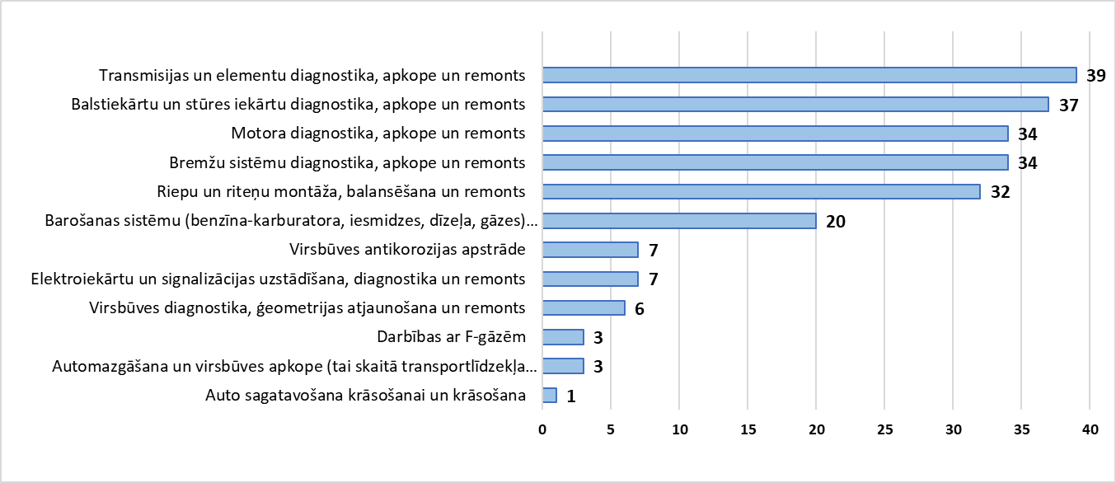
- attēls. Saimnieciskā darbība, kas tiek veikta pārbaudes brīdī

- Nolietoto transportlīdzekļu apsaimniekošana
60 objektos komersanti sniedza nolietoto transportlīdzekļu apsaimniekošanas pakalpojumus. 37 objektos jeb 62 % veikto pārbaužu konstatēts, ka nolietotie transportlīdzekļi netiek uzglabāti uz piesārņojošas vielas necaurlaidīga seguma (2. attēls). Tāpat līdzvērtīgs skaits operatoru nenodrošina lietusūdeņu savākšanu un attīrīšanu no nolietoto transportlīdzekļu uzglabāšanas laukuma (naftas produktu ķērāji u.c. iekārtas) (3. attēls).
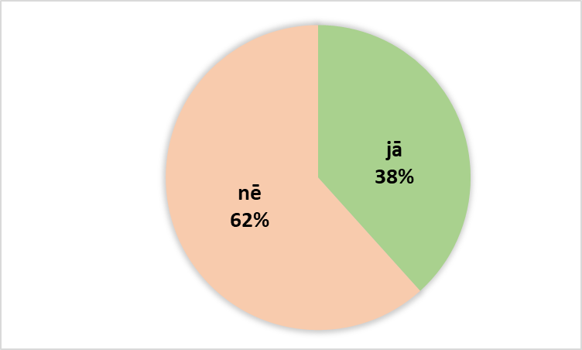
- attēls. Nolietotie transportlīdzekļi tiek uzglabāti uz piesārņojošas vielas necaurlaidīga seguma

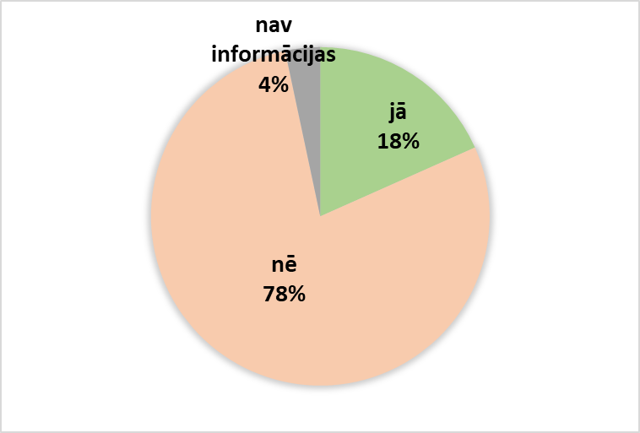
- attēls. Operators nodrošina lietusūdeņu savākšanu un attīrīšanu no NTL uzglabāšanas laukuma (naftas produktu ķērāji, u.c. iekārtas)

85% jeb 46 objektos nav nodrošināta detaļu, kas paredzētas atkārtotai izmantošanai, uzskaite, tātad tikai 15% jeb 8 objektos objektu tā tiek veikta. Nolietotajam transportlīdzeklim noņem sastāvdaļas un nolietoto transportlīdzekli uzglabā tā, lai nodrošinātu transportlīdzekļa sastāvdaļu noderību atkārtotai izmantošanai, reģenerācijai un pārstrādei 39% jeb 21 nolietoto transportlīdzekļu apsaimniekotājs, bet šo prasību neievēro 61%.
Saskaņā ar Nolietotu transportlīdzekļu apsaimniekošanas likuma 9. panta otro daļu apstrādes uzņēmums (komersants, kas nodarbojas ar nolietotu transportlīdzekļu apstrādi un ir saņēmis atļauju likumā “Par piesārņojumu” noteiktajā kārtībā) izstrādā un iesniedz Dienesta attiecīgajai reģionālajai vides pārvaldei nolietotu transportlīdzekļu, to sastāvdaļu un materiālu atkārtotas izmantošanas, reģenerācijas un pārstrādes plānu. Sagatavots un akceptēts Dienestā nolietotu transportlīdzekļu, to sastāvdaļu un materiālu atkārtotās izmantošanas, reģenerācijas un pārstrādes plāns ir 19% jeb 10 komersantiem, minētais plāns nav sagatavots 81%.
Tāpat nolietotās automašīnas viena mēneša laikā pēc Likvidācijas sertifikāta saņemšanas likvidē 17 % jeb 9 nolietoto transportlīdzekļu apsaimniekotāji. Nolietoto transportlīdzekļu apsaimniekošanas objektos kampaņas laikā konstatēts no 1 līdz 170 nolietotiem transportlīdzekļiem, kas nav likvidēti mēneša laikā no Likvidācijas sertifikāta saņemšanas (2014. gada 8. jūlija Ministru kabineta noteikumi Nr. 387 “Transportlīdzekļa likvidācijas sertifikāta aizpildīšanas un izsniegšanas kārtība” 2. punkts).

- Sadzīves atkritumu apsaimniekošana
Kampaņas mērķis bija pievērst autoremonta nozares pārstāvju uzmanību nolietoto riepu, akumulatoru un citu videi bīstamo atkritumu atbilstošas apsaimniekošanas noteikumu ievērošanai. Papildus, novērtēja, vai komersanti ievēro pašvaldību saistošo noteikumu izpildi, noslēdzot līgumu par nešķiroto sadzīves atkritumu apsaimniekošanu. Pārbaudēs un vēlāk iesniegto informāciju par noslēgtu līgumu varēja uzrādīt 43 jeb 39% komersantu (4. attēls). Savukārt, 28 objektos jeb 32% netika konstatēti nešķiroto sadzīves atkritumu konteineri un noslēgts līgums par to apsaimniekošanu (5. attēls). 95% jeb 83 objektos sadzīves atkritumu konteinerā netika konstatēti bīstamie atkritumi.
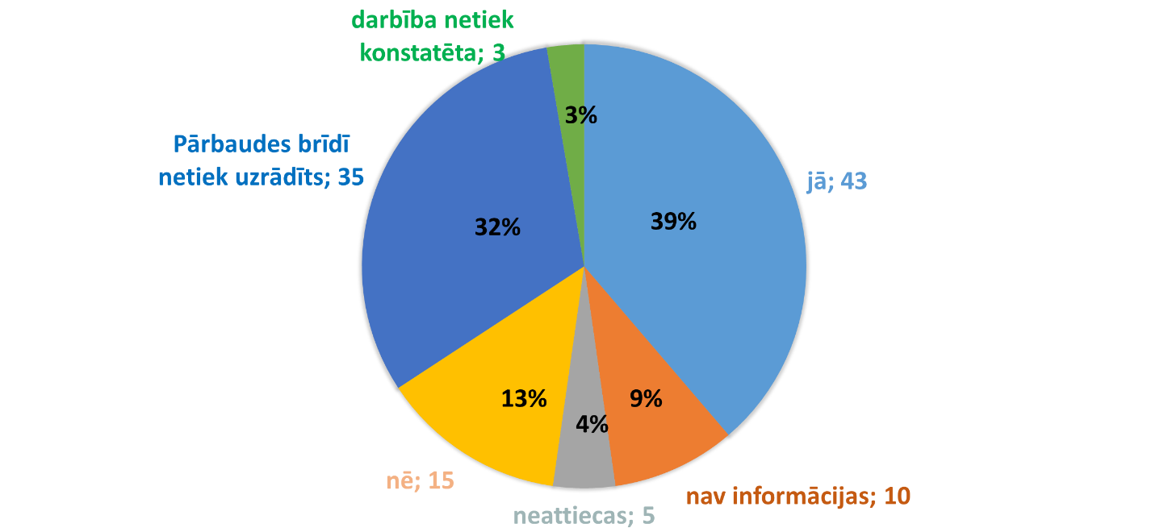
- attēls. Noslēgts līgums par nešķiroto sadzīves atkritumu apsaimniekošanu
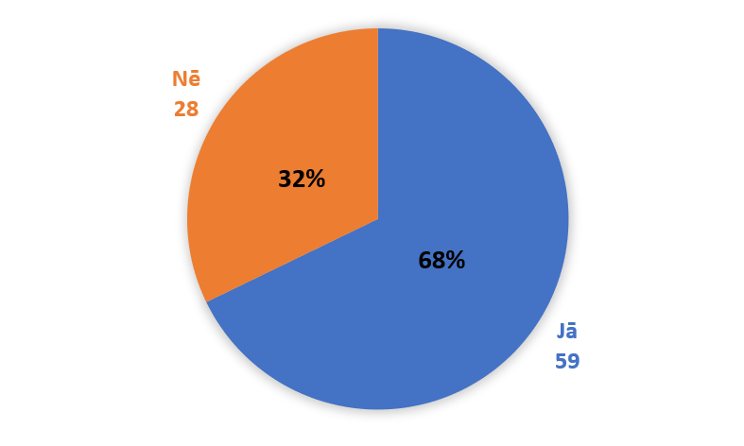
- attēls Objektā ir sadzīves atkritumu konteiners

- Bīstamo atkritumu apsaimniekošana

Ņemot vērā kampaņas mērķi, objektos tika vērtēts, vai komersants veic normatīvajiem aktiem atbilstošu bīstamo atkritumu (piemēram, baterijas un akumulatori, eļļas filtri, motoreļļu, pārnesumu eļļu un smēreļļu atkritumi) un nolietoto riepu apsaimniekošanu (2011. gada 19. aprīļa Ministru kabineta noteikumu Nr. 302 “Noteikumi par atkritumu klasifikatoru un īpašībām, kuras padara atkritumus bīstamus” pielikums). Kopā 56 uzņēmumu teritorijās tika konstatēti bīstamie atkritumi. Šiem uzņēmumiem bija nepieciešams uzrādīt noslēgtu līgumu par bīstamo atkritumu apsaimniekošanu, tomēr pārbaudes brīdī un pēcuzraudzības periodā līgumu spēja uzrādīt tikai 19 komersanti jeb 17%. (6. attēls). Bīstamo atkritumu apsaimniekotāju topa līderi, ar ko noslēgti līgumi, ir SIA “EKO OSTA”, SIA “BĪSTAMO ATKRITUMU SERVISS”, SIA “KURZEMES EĻĻAS” u.c. (1. tabula).
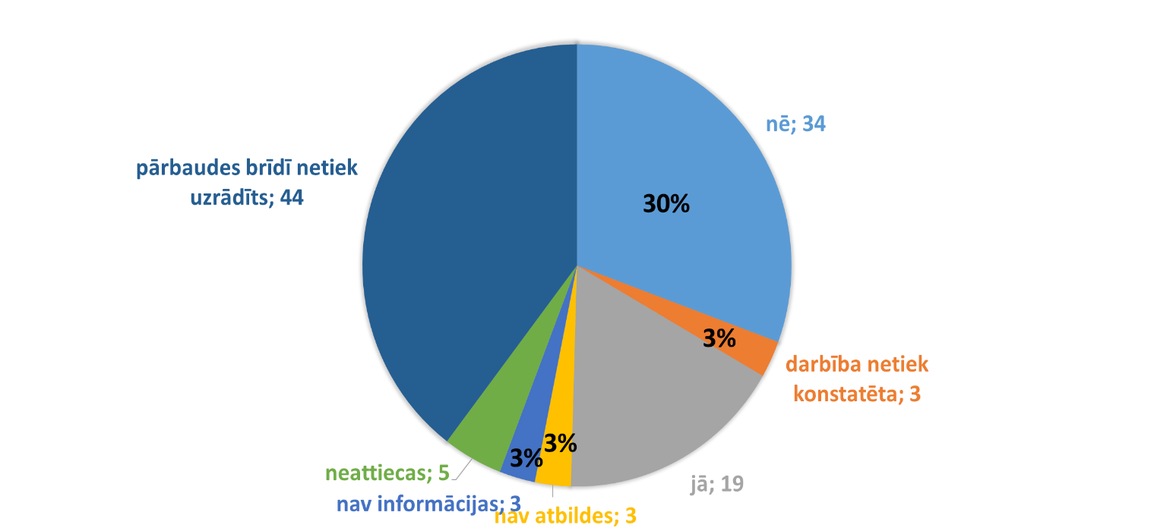
4%
17%
40%

6. attēls. Noslēgts līgums par bīstamo atkritumu apsaimniekošanu

- tabula
Uzņēmumu saraksts, ar ko komersanti ir noslēguši
līgumu par bīstamo atkritumu apsaimniekošanu

Uzņēmums | Līgumu skaits
SIA “EKO OSTA” | 8
SIA “BĪSTAMO ATKRITUMU SERVISS” | 3
SIA “KURZEMES EĻĻAS” | 2
SIA “Utilizācijas Serviss” | 1
AS BAO | 1
SIA “Tire bee” | 1
V&TLOM SIA | 1
SIA “CORVUS COMPANY” | 1
SIA “TOLMETS” | 1
SIA “TM Recycling” | 1

Papildus kontroles kampaņas laikā tika uzdoti jautājumi, vai komersants spēj uzrādīt bīstamo atkritumu nodošanu apliecinošus dokumentus (rēķinus, pavadzīmes vai kvītis), jo autoservisu uzņēmēji var izvēlēties nevis slēgt līgumu par bīstamo atkritumu apsaimniekošanu, bet arī nodot tos apsaimniekotājam pēc pieprasījuma. Bīstamo atkritumu nodošanu apliecinošu dokumentāciju uzrādīja tikai 8% jeb 7 komersanti. Savukārt tie komersanti, kuri nespēja uzrādīt apliecinošu dokumentāciju, norādīja šādas atbildes: neveidojas bīstamie atkritumi, noslēgts līgums, nē (nevar uzrādīt apliecinošu dokumentāciju), cits (netiek nodoti, uzkrāj, atdod klientam).
No komersantiem, kuru teritorijās tika konstatēti bīstamie atkritumi, tikai 26% veic bīstamo atkritumu uzskaiti, bet 57% gadījumos konstatēts bīstamo atkritumu uzkrājums. Tas rada pamatotas bažas, ka radušies bīstamie atkritumi netiek atbilstoši apsaimniekoti, un pastāv iespēja, ka tie tiek dedzināti, izlieti/izmesti apkārtējā vidē vai nodoti kopā ar sadzīves atkritumiem.
Pārbaužu laikā 2023. gadā 15 jeb 17% gadījumu tika konstatēts būtisks nolietoto riepu uzkrājums, 2022. gadā tie bija 14%. 66% autoservisi nespēja uzrādīt atbilstošu dokumentāciju, apliecinot, ka nolietotās riepas regulāri (vismaz reizi gadā) tiek nodotas atbilstošam atkritumu apsaimniekotājam.
Tikai 20 komersanti jeb 23% autoservisu pieņem no galalietotājiem videi kaitīgo preču atkritumus (smēreļļas, eļļas filtri, riepas, baterijas un akumulatori). Savukārt 25 jeb 29%

autoservisu informē par tuvākajām videi kaitīgo preču (smēreļļu, eļļas filtru, riepu, baterijas un akumulatori) atkritumu pieņemšanas vai savākšanas vietām (2. tabula). Šīs prasības attiecas uz

visiem autoservisiem, kuri tirgo videi kaitīgās preces (smēreļļas, eļļas filtrus, riepas, baterijas un akumulatorus) atbilstoši 2021. gada 28. janvāra noteikumu Nr. 64 “Kārtība, kādā atbrīvo no dabas resursu nodokļa samaksas par videi kaitīgām precēm” 4.5. apakšpunktam.

- tabula
Autoservisu skaits, kuros pieņem videi kaitīgo preču atkritumus

Videi kaitīgās preces | Pieņem no galalietotājiem videi kaitīgās preces (skaits)
Smēreļļas | 19
Riepas | 13
Baterijas un akumulatori | 11
Eļļas filtri | 19
Ņemot vērā, ka autoservisu darbības rezultātā rodas videi kaitīgas preces, pārbaužu laikā bija svarīgi novērtēt, vai uzņēmēji bīstamos atkritumus uzglabā tam specializēti paredzētajās tvertnēs vai konteineros un drošos apstākļos. Kampaņā iegūtie dati liecina, ka 38 gadījumos (44%) bīstamie atkritumi autoremontdarbnīcās tiek uzglabāti neatbilstoši vides aizsardzības normatīvo aktu prasībām, savukārt tikai 11 autoservisos jeb 13% gadījumu vides inspektoriem radās aizdomas par bīstamo atkritumu (atstrādātas eļļas) vai riepu dedzināšanu. Lai arī šis apjoms pret kopējo pārbaudīto objektu skaitu ir neliels, tas tomēr norāda uz esošu problemātiku autoservisu nozarē.

- Augsnes un grunts paraugu noņemšana
Gatavojoties autoservisu kontroles kampaņai, iepriekš 10 objektos tika veikta augsnes un grunts paraugu noņemšana, ar mērķi indikatīvi saprast esošo situāciju. Testēšanas rezultāti uzrādīja augsnes piesārņojumu autoservisu teritorijās, kur veiktas darbības ar bīstamajiem atkritumiem, tādiem kā smēreļļas, eļļas filtri u.c., četros objektos (kas jau bija Dienesta redzeslokā kā nolietotu transportlīdzekļu un citu bīstamo atkritumu apsaimniekošanas objekti). 3 objektos naftas produktu koncentrācijas pārsniedza kritisko robežlielumu (C vērtību 5000

mg/kg) un vienā pārsniedza piesardzības robežlielumu (B robežvērtību 500 mg/kg), kā rezultātā Dienests ir izdevis lēmumus par veicamām rīcībām teritoriju sakārtošanai (7. attēls).

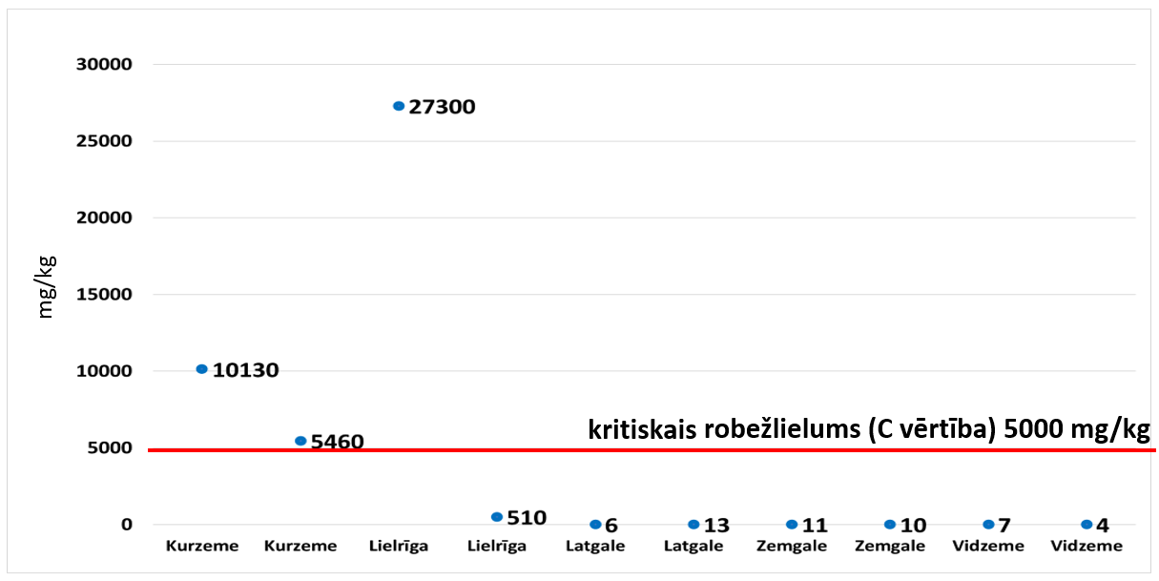
7. attēls. Naftas produktu ogļūdeņražu saturs paraugos, kas noņemti, gatavojoties kampaņai
Dažādos Latvijas reģionos kampaņas ietvaros 2023. gada 10. un 11. oktobrī veikta 10 augsnes un grunts paraugu ņemšana, 7 no minētajiem 10 objektiem veikta nolietoto transportlīdzekļu apsaimniekošana. Paraugos testētas smago metālu - hroma (Cr), svina (Pb), niķeļa (Ni), kadmija (Cd) un naftas produktu koncentrācijas, tās pēc tam salīdzinātas ar augsnes un grunts normatīviem, tādējādi nosakot piesārņojuma līmeni konkrētajā teritorijā. Paraugu testēšanu veica Pārtikas drošības, dzīvnieku veselības un vides zinātniskais institūts “BIOR”.
Nevienā no 10 paraugiem, kuros testēta smago metālu - hroma (Cr), svina (Pb), niķeļa (Ni), kadmija (Cd) un naftas produktu koncentrācija, nav pārsniegts testēto rādītāju kritiskais robežlielums (C vērtība).
Naftas produktu testēšanas rezultāti uzrādīja, ka visos 10 augsnes un grunts paraugos pārsniegti mērķlielumi (A vērtība), vienlaikus nevienā no 10 paraugiem naftas produktu piesārņojuma līmenis nesasniedz piesardzības robežlielumu (B vērtība), kas naftas produktu summai ir 500 mg/kg. Naftas produktu koncentrācijas testētajos paraugos svārstās no 3 - 321 mg/kg (8. attēls).
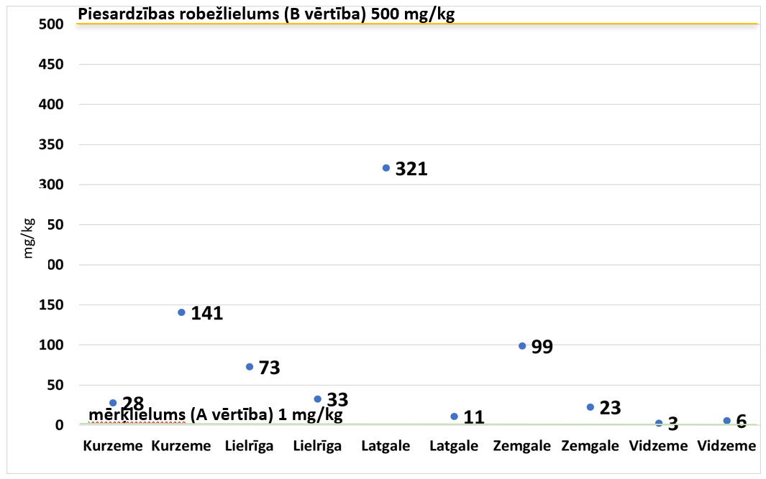
- attēls. Naftas produktu ogļūdeņražu saturs paraugos, kas noņemti kampaņas laikā

Smago metālu - hroma (Cr), svina (Pb), niķeļa (Ni), kadmija (Cd) koncentrācijas 8 objektos, kuros veikta smago metālu testēšana, variē, vērtību intervāli norādīti 3. tabulā.

3. tabula
Smago metālu testēšanas rezultāti
Rādītājs | Mērvienība | Rezultāts | Smilts |  |  | Smilšmāls
 |  |  | A | B | C | A | B | C
Hroms (Cr) | mg/kg sausnā | 4,03 līdz 41,3 | 4 | 150 | 350 | 22 | 170 | 350
Kadmijs (Cd) | µg/kg sausnā | <60 līdz 165 | 80 | 3000 | 8000 | 180 | 4000 | 10000
Niķelis (Ni) | mg/kg sausnā | 3,47 līdz 17 | 3 | 50 | 200 | 16 | 75 | 200
Svins (Pb) | mg/kg sausnā | 4,04 līdz 18,7 | 13 | 75 | 300 | 16 | 200 | 500

Kampaņas laikā no noņemtajiem augsnes un grunts paraugiem piecos objektos neviena no četriem testētajiem elementiem - hroma (Cr), svina (Pb), niķeļa (Ni), kadmija (Cd) koncentrācijas nepārsniedz mērķlielumu (A vērtība), savukārt atlikušajos trīs objektos dažādās kombinācijās tiek pārsniegts mērķlielums (A vērtība) atsevišķu smago metālu koncentrācijām, vienlaikus nevienā no 8 paraugiem smago metālu koncentrācijas nesasniedz piesardzības robežlielumu (B vērtību) (9., 10., 11., 12. attēls).

Kampaņas laikā veikto augsnes un grunts paraugu testēšanas iegūtie rezultāti liecina, ka būtiskas neatbilstības netika konstatētas un padziļināta izpēte un monitorings kampaņas ietvaros pārbaudītajos objektos nav nepieciešams.
Vienlaikus komersantiem ir jāpievērš uzmanība, ka augsnes un grunts kvalitātes normatīvi nedrīkst būt pārsniegti, uzsākot jaunu piesārņojošu darbību. Ja ir pārsniegts kāds no robežlielumiem, aizliegts veikt jebkādas darbības, kas izraisa augsnes un grunts kvalitātes pasliktināšanos, un atbilstoši likumam “Par piesārņojumu” veicami šādi pasākumi:
- piesārņotās vietas izpēte un monitorings, ja ir pārsniegts piesardzības robežlielums (B vērtība) vai ir pārsniegts mērķlielums (A vērtība) ar 2005. gada 25. oktobra Ministru kabineta noteikumu Nr. 804 “Noteikumi par augsnes un grunts kvalitātes normatīviem” 1. pielikuma 2. tabulā minētajām vielām vietās, kuras Dienesta reģionālā vides pārvalde novērtējusi par bīstamām;
- piesārņotās vietas sanācija, ja ir pārsniegts kritiskais robežlielums (C vērtība).
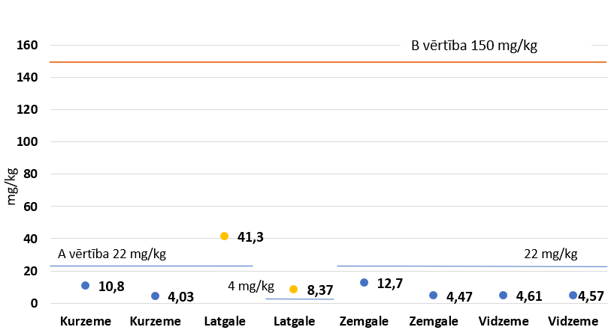
- attēls. Hroma (Cr) vērtības, A vērtība (zilā līnija) smilšmālam 22 mg/kg, A vērtība smiltij 4 mg/kg, pārsniegtās A vērtības ar oranžiem punktiem, B vērtības nav pārsniegtas
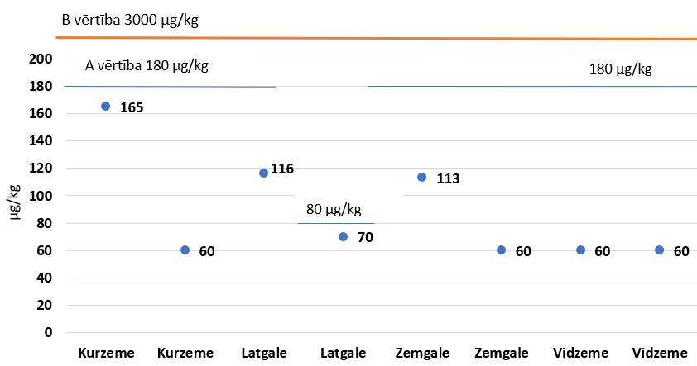
10. attēls. Kadmija (Cd) vērtības, A vērtība (zilā līnija) smilšmālam 180 µg/kg, A vērtība smiltij 80 µg/kg, A un B vērtības nav pārsniegtas
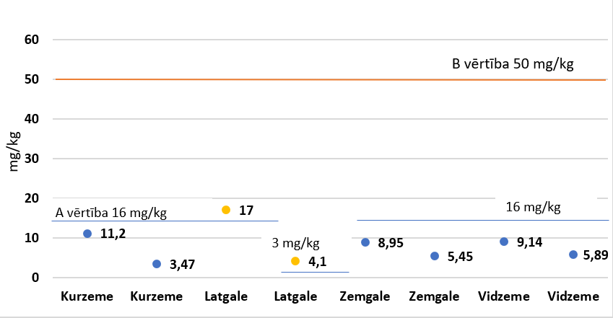
11. attēls. Niķeļa (Ni) vērtības, A vērtība (zilā līnija) smilšmālam 16 mg/kg, A vērtība smiltij 3 mg/kg, pārsniegtās A vērtības ar oranžiem punktiem, B vērtības nav pārsniegtas
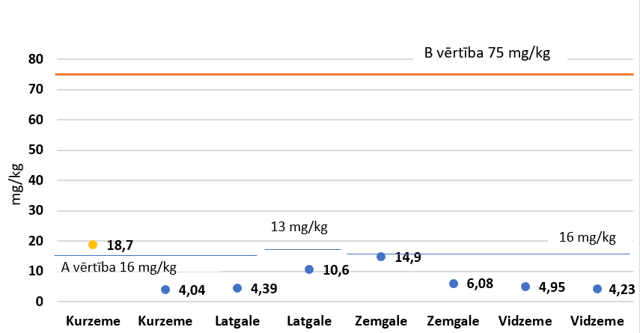
12. attēls. Svina (Pb) vērtības, A vērtība (zilā līnija) smilšmālam 16 mg/kg, A vērtība smiltij 13 mg/kg, pārsniegtā A vērtība ar oranžu punktu, B vērtības nav pārsniegtas

Skaits
13. attēls. Sniegtās konsultācijas

Visvairāk konsultācijas (13. attēls) kampaņas laikā sniegtas par videi kaitīgo preču, t.sk. bīstamo atkritumu apsaimniekošanu (66 gadījumos), tāpat 23 gadījumos sniegtas par B kategorijas piesārņojošās darbības atļaujas nepieciešamību un 16 gadījumos komersanti konsultēti par C kategorijas piesārņojošās darbības reģistrācijas nepieciešamību.
Pēc kampaņas norises, diviem operatoriem ir izdoti arī lēmumi par veicamām rīcībām neatbilstību novēršanai, kā rīcības noteiktas: nodot servisa teritorijā esošos atkritumus - nolietotas automašīnu riepas, plastmasas un metāla detaļas no nolietotām automašīnām, izpūtējus, drošības siksnas, auto vrakus, automašīnu logus u.c. atkritumus atbilstošam atkritumu apsaimniekotājam. Atkritumu apsaimniekošanas likuma 4. panta otrās daļas 1., 3. un 4. punkts noteic, ka atkritumu apsaimniekošana nedrīkst negatīvi ietekmēt vidi, tai skaitā radīt apdraudējumu ūdeņiem, gaisam, augsnei, kā arī augiem un dzīvniekiem; nelabvēlīgi ietekmēt ainavas un īpaši aizsargājamās dabas teritorijas; kā arī piesārņot un piegružot vidi.
Pēc autoservisu kampaņas norises veiktas no 14 operatoriem, kam bija jāreģistrē C kategorijas piesārņojošā darbība, to ir veikuši 3, savukārt, no 22 operatoriem, kam tika norādīts saņemt B kategorijas piesārņojošās darbības atļauju, Dienestā nav tikuši iesniegti iesniegumi. Pēc 2023. gada autoservisu kampaņas Dienestā izsniegto C kategorijas piesārņojošās darbības reģistrāciju skaits (no kampaņas norises līdz 2024. gada janvāra vidum) veikts 32 autoservisiem, jāmin, ka arī iepriekšējos trīs mēnešos, no jūlija līdz septembrim, C kategorijas piesārņojošo darbību reģistrācijas autoservisiem ir 32.
Dienests aicina saimnieciskās darbības veicējus rīkoties atbildīgi un uzraudzīt savas teritorijas sakoptību. Ar to, kādas vides prasības ir jāievēro, ja plānojat atvērt autotransportlīdzekļu remontdarbnīcu (autoservisu), varat iepazīties digitālajā vietnē https://mansautoserviss.lv/. Tāpat Dienests aicina sabiedrību vērst uzmanību uz to vai izvēlētajā autoservisā ir ievērotas vides aizsardzības prasības - piesārņojošas vielas necaurlaidīgi segumi, lietusūdeņu savākšana un attīrīšana, sadzīves atkritumu konteiners, nenotiek bīstamo atkritumu kā atstrādātas eļļas, riepas dedzināšana, nolietoto riepu uzkrājums u.c. Pamanot neatbilstības, aicinām aktīvi izmantot mobilo lietotni Vides SOS un ziņot Dienestam par pārkāpumiem pret vidi.

